

Джерела інформації, які допоможуть розширити знання з теми:
- Анімаційний фільм «Жалоба серця».
- Братаніч Б.В., Романеско М.І. Історія
рідного краю.Дніпропетровщина.
10клас.- Дніпропетровськ:
Дніпрокнига, 2007.- с.305-329.
- Бушин В.С. Нариси з історії Павлограда ( до 220-річчя міста). - Дніпропетровськ: Ліра, 2004.- с. 182-187.
- Голодомор на Днепропетровщине: свидетельствуют документы // Днепровская панорама.- 1993.- 20 апреля.
- Документальний фільм «Запали свічку» // режисер А. Носенко.
- Документальний фільм «Сповідь дітей Голодомору» // режисер А. Носенко.
- Іваненко В., Романець Н. Голодомор 1932-1933 на Дніпропетровщині та Запоріжчині. – К., 2008. - 64 с.
- Іванченко Б.П. Викорінення: голодомори 1921-1923, 1932-1933 рр. в Дніпропетровській області.
- Калиниченко Д. Кровавый след на «чёрной доске» // Популярные ведомости- 2005. - 1 декабря- №48.
- Конквест Р. Жнива скорботи: радянська колективізація і голодомор.- К.: Либідь, 1993.- с. 330-377.
- Лебедєв В. Кровавый посев: голодомор на Павлоградщине 1932-1933гг.// Западный Донбасс.- 1992.- 5 декабря.- с.2.
- Моргун Ф. Сталінсько-гітлерівський геноцид українського народу: факти і наслідки. – 2-ге вид., зі змінами і доп. – Полтава: Дивосвіт, 2008.
- Національна книга пам'яті жертв Голодомору 1932-1933 рр. і Україні. Дніпропетровська область
- Пригунов Г. Нові сторінки голодомору на Дніпропетровщині// Спутник телезрителя. – 2008. – 19 листопада. - №47. – с.9.
- Синченко В. Голодомор на Дніпропетровщині// Вісті Придніпров'я. – 2006. – 23 листопада. - №92. – с.6.
- Терентєва Н. Носенко А.: «Вони не хочуть забрати свій біль у небуття, тому говорять відверто»// Вісті Придніпров'я. – 2008. – 20 листопада. - №92.
- Чорний літопис// Рідний край. – 2008. – 21 листопада. - №47.
- Шальская Е. Наказание без вины // Вісник шахтаря.- 2007.- 29 листопада-5 грудня.- №48.- с.12.
Павлоградська загальноосвітня
школаІ-ІІІ ступенів №9
Павлоградської міської ради
Дніпропетровської області

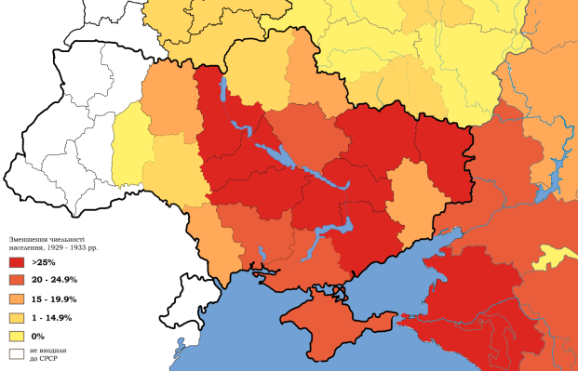

Павлоградщина під час голодоморів
Чорні сторінки історії

Коротка довідка про село В'язівок та події
«чорних сторінок» його історії

В'язіво́к — село у Вербківській сільській територіальній громаді Павлоградського району Дніпропетровської області. Знаходиться на правому березі річки Самара в місці впадання в неї річки В'язівок.
За однією з версій походження села, козаки їхали на Слобожанщину й біля невеличкої річки, що текла згори, зав'язли. Так вони й назвали ту річку, а згодом і поселення, що виникло тут. За іншою версією, за свою назву село повинне «дякувати» в'язам, які в основному росли у цій місцевості.
Датою заснування вважається 1775 рік (книга Феодосія Макаревського «Матеріали для історико – статистичного опису Катеринославської єпархії. Церкви та приходи минулого XVIII століття»).
Для дослідження подій Голодомору, проведена велика пошукова робота в Народному історико-краєзнавчому музеї с. В’язівок, на базі клубу «Пошук». Близько 150 жителів села В’язівок, які народилися до 1933 року, записали спогади, на основі яких було створено музеєм «Книгу спогадів» та «Книгу пам’яті», в якій оприлюднено прізвища 252 людей, що померли від голоду. Більшість з цих людей – свідки страшних часів. У 2008 році за народні кошти В’язівоцька сільська рада встановила пам’ятник «Жертвам голодомору 1932-1933р». В 1932 році 35-40% землі залишилось не засіяною сільськогосподарським зерном, а в 1933 році 60-65 %. Багато селян покинуло село, а з тих, що залишилися, близько двох тисяч померли з голоду. Весною 1933 року колгосп поділили на три:«Комунарка України», «За другу п’ятирічку», імені Хатаєвича (пізніше ім. В.Леніна). 1934-1936 роки урожай в селі був хороший, селяни почали повертатися до своїх домівок.
Сьогодні село В’язівок до якого входить підлегле село Веселе, займають 743,9210 га., з них під забудовою – 102,7 га. Мешкає тут 2011 чол. Під ріллею – 439,60 га, пасовищ – 33,8 га, лісу – 954,4 га. На території сел діють фермерські господарства: ФГ „Пітер”, „Еліта”, „Самара”, ТОВ „СНП-Україна”, ПП „Коденко”, „Мамай”. Працюють заклади: В’язівоцька ЗШ І-ІІІ ступенів, ДНЗ „Ромашка”, В’язівоцька лікарська амбулаторія, ФАП у селі Веселе. Діє Свято–Миколаївський храм Московського патріархату.

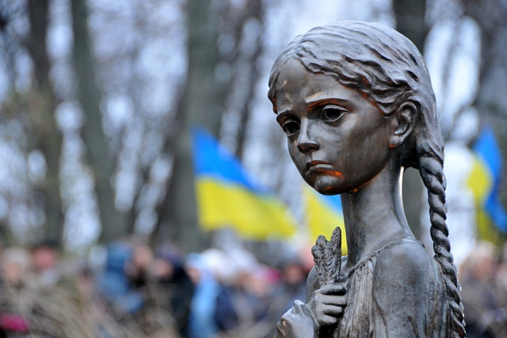
Переписи населення

Коротка довідка про село Вербки та події
«чорних сторінок» його історії

Ве́рбки -центр Вербківської сільської територіальної громади Павлоградського району Дніпропетровської області, яка заснована 2015 року шляхом об’єднання чотирьох сільських рад: Вербківської, В’язівоцької, Кочерезької, Поперечненської. Село Вербки знаходиться на правому березі річки Самара в місці впадання в неї річки Мала Тернівка, нижче за течією на відстані 4,5 км розташоване село В'язівок, на протилежном уберезі - місто Павлоград.
На початку XVIII століття тут оселилося по хуторах і зимівниках багато запорізьких козаків, які займалися рибальством і скотарством. За переказами старожилів села, по берегах річки Самара росло багато верб, то і своє поселення козаки назвали Вербками. Після ліквідації Запорізької Січі виникло ціле поселення – велика казенна слобода. За даними Азовської губернської канцелярії, 1782 році в ній налічувалося 200 дворів з 1365 жителями.
Події 30 –тих років мали трагічні наслідки для села. За невиконання плану хлібозаготівлі село Вербки одним із перших було занесене на «чорну дошку» . Жителі села були позбавлені можливості навіть ловити рибу в річках, що протікають біля них, полювати , збирати гриби та ягоди в лісах. Воно було оточено військами. Голову сільради та його заступників судили за зрив планів хлібозаготівель. Абсолютних і точних даних про кількість жертв голоду немає. Статистичні дані свідчать, що смертність становила від 50 до 65%. У лютому 1933 року влада розпорядилася встановити допомогу голодуючим. Для ліквідації наслідків голодування, запобігання смертельних випадків в квітні 1933 року надано продовольчу допомогу продуктами (300 пудів). В районі всім артілям по селам дозволили залишати зі всього вилову риби від 25 до 50 % для харчування.
Сьогодні до села Вербки входять підлеглі села Морозівське і Нові Вербки. Територія села - 883.1 га. Населення за переписом 2001 року становило 3798 осіб. На території сіл діють підприємства і фермерські господарства, шахта «Благодатна», ЦЗФ «Павлоградська», шахта імені Героїв Космосу. Фермерські господарства: ФГ «Київ», ФГ «Тіна», «ТОЗ», «Льон», «Славіч». Працюють заклади: Вербківська ЗШ І-ІІІ ступенів, дитячий садок «Оксанка’’, Вербківська лікарська амбулаторія.

